**Практика №5**

# №1

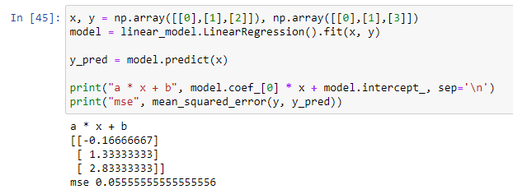

# №3

Модель с регуляцией L1 наиболее лучшая, она нужна для очистки данных от шума. То есть я делаю вывод, что в наших данных было много шума.